Уважаемые плательщики!
Обращаем ваше внимание, что за все жилищно-коммунальные
услуги можно оплатить с помощью сервисов Сбербанка

Быстрый способ оплаты

На терминалах и банкоматах Сбербанка:

Оплата картой Оплата наличными

1. Вставьте КАРТУ и введите ПИН-КОД  2. Выберите « Платежи и переводы»  3. Выберите «Поиск услуг и организаций»  4. Наберите «Наименование организации» (Например: «Жилищный трест»)  5. Введите «Лицевой счет»  6. Проверьте адрес  7. «Оплатить»  8. Нажмите «Напечатать чек» | 1. В меню выберите «Оплата других услуг наличными»  2. Выберите «Мои платежи/Поиск организации»  3. Выберите «Поиск по наименованию» или «Поиск по ИНН»  4. Введите «Наименование организации» (Например: «Жилищный трест»)  5. Введите «Лицевой счет»  6. Проверьте адрес  7. Сумму платежа (можно скорректировать)  8. Подтвердите платеж и возьмите чек

Самый быстрый способ оплаты

В мобильном приложении и Сбербанк Онлайн
Оплата по QR-КОДУ  1.В меню выберите «ПЛАТЕЖИ» найдите:  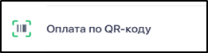  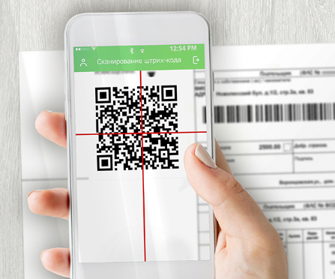  2.Считайте QR-КОД на Вашей квитанции  3. Подтвердите платеж | Оплата по карте  1.Выберите раздел «Платежи»  2. Выберите вкладку «Остальное»  3.В строке поиска введите наименование организации или ИНН (только цифры)  4. Введите «Лицевой счет»  5. Проверьте адрес  6. Нажмите «Оплатить»
По всем вопросам, вы можете обратиться в ближайшее отделение Сбербанка

